ICS | 37.060.99
CCS | N40
DY
中华人民共和国电影行业标准
DY/T XXXXX—XXXX

面向视障者的无障碍数字电影描述音频
第3部分：数字影院还音系统技术要求和测量方法

Accessible digital cinema audio description for the visually impaired — Part 3:Technical requirements and measurement methods for reproduction system of digital cinema audio description

（报批稿）
（本草案完成时间：20260202）

XXXX - XX - XX发布
XXXX - XX - XX实施
国家电影局 发布

目次
前言 II
引言 III
1 范围 1
2 规范性引用文件 1
3 术语和定义 1
4 缩略语 2
5 描述音频还音模式 2
5.1 还音模式分类及应用场景 2
5.2 中置声道还音模式 2
5.3 无线耳机还音模式 3
6 技术要求 3
6.1 中置声道还音系统 3
6.2 无线耳机还音系统 3
7 测量方法 5
7.1 测量设备 5
7.2 测量条件 6
7.3 系统校正 6
7.4 测量位置选择 6
7.5 测量步骤 7
参考文献 9

前言
本文件按照GB/T 1.1—2020《标准化工作导则 第1部分：标准化文件的结构和起草规则》的规定起草。
本文件是DY/T XXX《面向视障者的无障碍数字电影描述音频》的第3部分。DY/T XXX已经发布了如下部分：
───第1部分：制作技术要求；
───第2部分：数字电影发行母版音频特性及通道映射；
───第3部分：数字影院还音系统技术要求和测量方法。
请注意本文件的某些内容可能涉及专利。本文件的发布机构不承担识别这些专利的责任。
本文件由全国电影标准化技术委员会（SAC/TC 604）提出并归口。
本文件起草单位：中国传媒大学、中国电影科学技术研究所（中央宣传部电影技术质量检测所）、北京紫禁城影业公司。
本文件主要起草人：贲小龙、董强国、王元中、付海钲、李娜、曹轶臻、王琦、秦瑜明、李杨、孙竞舟、范伟健、冯爽、杜思远、朱礼庆。

引言
随着数字电影技术和数字电影市场的蓬勃发展，对视障群体的关怀已成为衡量社会文明进步的重要维度，面向视障者的无障碍数字电影技术研究能够为视障群体提供更加平等、广泛、高品质的服务。当前，无障碍数字电影技术与常规电影技术在技术指标上具有较大差异，在无障碍行业尚未形成系统的标准体系，因此建立无障碍数字电影标准体系尤为重要。为全方位提升面向视障者的无障碍数字电影服务水平，达成数字电影产品全产业链无障碍化愿景，制定行业标准DY/T XX《面向视障者的无障碍数字电影描述音频》。
DY/T XX旨在从节目内容制作、发行母版制作、影院还音等环节规范面向视障者的无障碍数字电影描述音频，保障电影内容描述更加精准、放映系统环境更加稳定、流畅。DY/T XX拟由以下三部分构成：
──第1部分：制作技术要求；
──第2部分：数字电影发行母版音频特性及通道映射；
──第3部分：数字影院还音系统技术要求和测量方法。
本文件是DY/T XX《面向视障者的无障碍数字电影描述音频》的第3部分，规定了面向视障者的无障碍数字电影描述音频的数字影院还音系统，提出了相应技术要求和测量方法，使无障碍数字电影精准还原，让视障者清晰听到电影原音与描述音频。第1部分规定了描述音频的制作技术要求，是后续无障碍数字电影制作的基础。第2部分规定了数字电影发行母版中描述音频的必要特性，确保发行母版能够可靠承载描述音频信息，为放映环节提供支持。三部分相互支撑，共同构成必要且完善的行业标准DY/T XX《面向视障者的无障碍数字电影描述音频》。

面向视障者的无障碍数字电影描述音频
第3部分：数字影院还音系统技术要求和测量方法
  - 范围
本文件规定了数字影院中面向视障者的无障碍数字电影描述音频的中置声道和无线耳机还音模式，以及这两种还音系统、观影厅建筑声学、B环电声响应特性的技术要求，描述了相应的测量方法。
本文件适用于数字影院中面向视障者的无障碍数字电影描述音频还音系统及其设备的研发、生产、使用、检测和认证。
  - 规范性引用文件
下列文件中的内容通过文中的规范性引用而构成本文件必不可少的条款。其中，注日期的引用文件，仅该日期对应的版本适用于本文件；不注日期的引用文件，其最新版本（包括所有的修改单）适用于本文件。
GB/T 12060.7—2013 声系统设备 第7部分：头戴耳机和耳机测量方法(IEC 60268-7:2010,MOD)
DY/T XXXX.1—XXXX 面向视障者的无障碍数字电影描述音频 第1部分：制作技术要求
DY/T 6—2021 数字电影放映用还音设备技术要求和测量方法
GY/T 311—2017 电影院视听环境技术要求和测量方法
GY/T 312—2017 电影 录音控制室、室内影厅B环电声响应规范和测量（ISO 2969:2015,IDT）
IEC 60318-7:2022 电声学 人头模拟器和耳模拟器 第7部分：用于测量近耳声源的头部和躯干模拟器（Electroacoustics - Simulators of human head and ear - Part 7: Head and torso simulator for the measurement of sound sources close to the ear）
  - 术语和定义
下列术语和定义适用于本文件。
描述音频 audio description
用于解释或描述电影画面信息，以补偿视障者对视觉信息感知缺失的讲述音频。
- 描述音频可帮助视障者完整欣赏作品，满足其在欣赏电影时所需的信息需求。
- 描述音频以音频文件形式存储在数字电影数据包中，其音频通道标签为VI-N（Visually Impaired-Narrative）。
[来源：DY/T XXX.1—XXXX，定义3.1]
视障者 visually impaired
因视力残疾或其他视力损伤，导致视觉信息感知缺失的人。
- 视力残疾是指各种原因导致双眼视力低下并且不能矫正或双眼视野缩小，以致影响其日常生活和社会参与，包括盲及低视力。
- 在本文件中，视障者是“描述音频”等无障碍服务的主要使用者。
[来源：DY/T XXX.1—XXXX，定义3.2]
描述音频处理器 audio description processor
数字电影放映中用于分离和处理来自数字电影媒体播放模块输出的VI-N音频信号，实现对VI-N数字音频信号的均衡调节、数模转换和延时调节等功能的音频信号处理设备。
闪避 audio ducking
当数字电影描述音频信号出现时，自动衰减电影原音频信号电平，以避免其对描述音频造成掩蔽的实时音频动态处理技术。
描述音频控制器 audio description controller
能够实现闪避功能的音频控制模块。
注：描述音频控制器用于提升中置声道还音模式下描述音频的清晰度。
无线耳机还音系统 wireless earphone sound reproduction system
由无线发射模块、无线接收模块及耳机组成的声音再现系统。
自由场补偿滤波器 free field compensation filter
用于补偿测量系统频响特性的数字滤波器。
其频率响应与特定头部和躯干模拟器在自由场条件下的声学传递函数互为逆响应。
宽频带粉红噪声 wide-band pink noise
具有超出正常声学频率范围带宽的粉红噪声。
[来源：GY/T 312—2017，定义2.7]
  - 缩略语
下列缩略语适用于本文件。
dBFS：相对于满刻度的数字电平（decibels relative to Full Scale）
TRS：三芯音频插头（Tip-Ring-Sleeve）
  - 描述音频还音模式
    - 还音模式分类及应用场景
描述音频的还音模式可分为中置声道还音和无线耳机还音两种。中置声道还音模式一般适用于视障者专场放映，所有观众均能同时听到电影原声与描述音频。无线耳机还音模式适用于普通场次放映，仅佩戴专用无线耳机的观众能听到描述音频。
    - 中置声道还音模式
将数字电影媒体播放模块输出的描述音频，通过内置描述音频控制器的描述音频处理器等设备，叠加至中置声道并播放。中置声道还音模式的系统图见图1。如扬声器系统配备了有源分频器，则无需配置无源分频器；如音频处理器输入通道数、处理能力等参数能够满足DY/T 6—2021中4.1和4.4的要求时，亦可不在系统中配置独立的描述音频处理器。
- 中置声道还音模式系统图
    - 无线耳机还音模式
将数字电影媒体播放模块输出的描述音频，经音频处理器等设备处理后，传输至无线耳机还音系统播放。无线耳机还音模式的系统图见图2。无线耳机还音模式根据音频处理器的处理能力可分为两种：若系统配置的音频处理器符合DY/T 6—2021中4.1和4.4的要求，则音频处理器具备同时处理电影原声和描述音频的能力，无需为描述音频轨道配置独立音频处理器；反之则需为描述音频轨道配置独立音频处理器。如扬声器系统配备了有源分频器，则无需配置无源分频器。
- 无线耳机还音模式系统图
  - 技术要求
    - 中置声道还音系统
      - 音频处理器（数字输入/模拟输出）
应符合DY/T 6—2021中4.1和4.4的要求。
      - 声频功率放大器（模拟输入/模拟输出）
应符合DY/T 6—2021中4.2和4.4的要求。
      - 扬声器系统
应符合DY/T 6—2021中4.3和4.4的要求。
      - 描述音频处理器
描述音频处理器应具备描述音频控制器的功能，可自动实现节目信号和描述音频之间的闪避操作。当音频处理器的输入通道数、处理能力等参数能够满足DY/T 6—2021中4.1和4.4的要求时，亦可不在系统中配置独立的描述音频处理器。
    - 无线耳机还音系统
      - 音频处理器（数字输入/模拟输出）
应符合DY/T 6—2021中4.1和4.4的要求。
      - 声频功率放大器（模拟输入/模拟输出）
应符合DY/T 6—2021中4.2和4.4的要求。
      - 扬声器系统
应符合DY/T 6—2021中4.3和4.4的要求。
      - 无线收发模块
无线收发模块技术要求应符合表1的规定。
- 无线收发模块技术要求
序号 | 参数 | 技术要求
1 | 基本功能 | - 发射模块应具备独立的单声道/立体声输入接口（如具备立体声接口，则应兼容单声道模式）；  - 每个发射模块应能对应多台接收模块；  - 接收模块应具备音量控制旋钮，旋钮调节过程中不应产生杂音、信号中断或无声等现象；  - 接收模块应具备耳机接口，接口类型应与选配耳机接口类型匹配（一般为3.5mm TRS接口），耳机不应出现杂音、信号中断或无声等现象；  - 无线信号应覆盖影厅全部观众席，不应出现杂音、信号中断或无声等现象
2 | 耳机类型 | 应为耳塞式或非全封闭的头戴式
      - 声压级
耳机重放声压级应为92 dBC（使用C计权慢档读数）。
      - 幅度对频率响应
无线耳机重放系统幅度对频率响应允差范围应符合表2和图3中的要求。
- 无线耳机重放系统幅度对频率响应特性
1/3倍频程频带中心频率（Hz） | 频率特性要求（dB） | 允差（dB）
1/3倍频程频带中心频率（Hz） | 频率特性要求（dB） | + | -
100 | 0 | 3 | 3
125 | 0 | 3 | 3
160 | 0 | 3 | 3
200 | 0 | 3 | 3
250 | 0 | 3 | 3
315 | 0 | 3 | 3
400 | 0 | 3 | 3
500 | 0 | 3 | 3
630 | 0 | 3 | 3
800 | 0 | 3 | 3
1,000 | 0 | 3 | 3
1,250 | 0 | 3 | 3
1,600 | 0 | 3 | 3
2,000 | 0 | 3 | 3
2,500 | -1 | 3 | 3
3,150 | -2 | 3 | 3
4,000 | -3 | 3 | 3
5,000 | -4 | 3 | 3
6,300 | -5 | 3 | 3
8,000 | -6 | 3 | 3
10,000 | -7 | 3 | 3
12,500 | -9 | 3 | 3
16,000 | -11 | 3 | 3
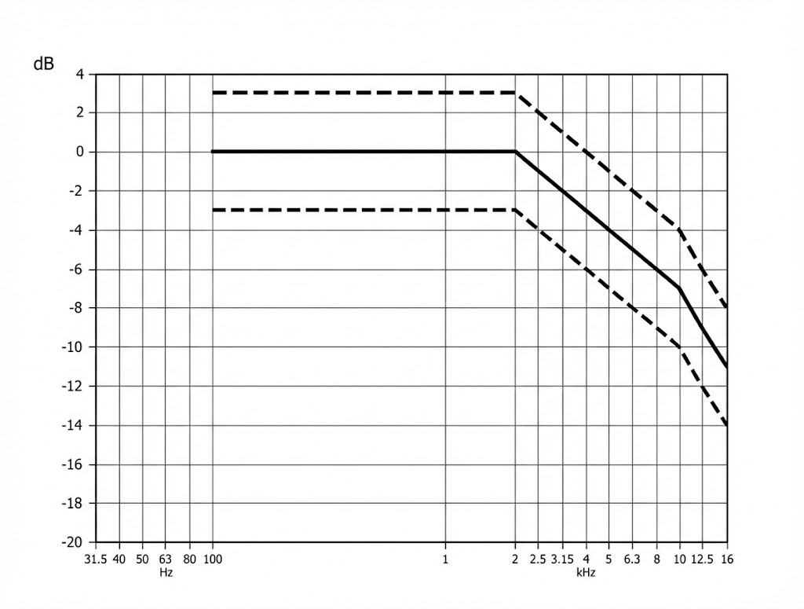
- 无线耳机重放幅度对频率响应允差范围
  - 测量方法
    - 测量设备
      - 噪声信号发生器
应符合GY/T 311—2017中5.2.4的要求。
      - 频谱分析仪
应符合GY/T 311—2017中5.2.10的要求。
      - 测量传声器
应符合GY/T 311—2017中5.2.5的要求。
      - 头部和躯干模拟器
应采用符合IEC 60318-7:2022规定的头部和躯干模拟器。
      - 声级计
应符合GY/T 311—2017中5.2.6的要求。
      - 滤波器
应符合GY/T 311—2017中5.2.7的要求。
      - 声校准器
应符合GY/T 311—2017中5.2.9的要求。
      - 音频信号发生器
应符合DY/T 6—2021中5.2.1.1和5.3.1.1的要求。
      - 音频信号测试仪
应符合DY/T 6—2021中5.2.1.1和5.3.1.1的要求。
      - 扬声器测量系统
应符合DY/T 6—2021中5.4.1.1的要求。
    - 测量条件
测量条件要求如下：
- 观影厅建筑声学应符合GY/T 311—2017中4.3的要求；
- 观影厅B环电声响应特性应符合GY/T 312—2017中第4章的要求；
- 测量环境温度为15 ℃～35 ℃、相对湿度为10%～90%、大气压力为86 kPa～106 kPa、交流电源为220 V±10 V AC、标称频率为50 Hz、电源谐波失真不高于3%；
- 所有设备应处于正常稳定工作状态，或按测量要求进行配置；
- 测量观影厅声学系统时，测量传声器或头部和躯干模拟器应架设在观影厅座位区距选定的座椅地面1.15 m高度的位置，测量传声器指向银幕方向并且向上仰起45°，如果测量传声器低于座椅靠背高度，使测量传声器适当升高并超出座椅靠背高度0.15 m～0.3 m；
- 测量观影厅声学系统时，频谱分析仪或混响时间测量仪宜放置在被测观影厅之外，应避免测试仪器本身发出的噪声影响测量结果，同时被测观影厅内应避免人为的噪声影响测量结果；
- 每次开启声学测量设备后，需要先进行系统校准，才能进行相应的声学测量。
    - 系统校正
      - 头部和躯干模拟器
使用头部和躯干模拟器测量无线耳机还音系统特性时，应先对头部和躯干模拟器进行校正。加入自由场补偿滤波器的头部和躯干模拟器幅度对频率响应曲线应与B环中央声道一致。头部和躯干模拟器校正系统见图4。
- 头部和躯干模拟器校正系统图
      - 无线耳机
无线耳机校正系统见图5。
- 无线耳机校正系统图
    - 测量位置选择
头部和躯干模拟器测量位置选择见图6。
- 头部和躯干模拟器测量点位选择图
    - 测量步骤
      - 中置声道还音系统
        - 音频处理器（数字输入/模拟输出）
应按照DY/T 6—2021中5.2和5.5规定的测量步骤进行测量。
        - 声频功率放大器（模拟输入/模拟输出）
应按照DY/T 6—2021中5.3和5.5规定的测量步骤进行测量。
        - 扬声器系统
应按照DY/T 6—2021中5.4和5.5规定的测量步骤进行测量。
        - 描述音频处理器
应按照DY/T 6—2021中5.2和5.5规定的测量步骤进行测量。
      - 无线耳机还音系统
        - 无线发射模块
测量步骤如下：
- 向无线发射模块单声道接口输入频率为997 Hz，-20 dBFS的正弦波信号，记录无线耳机接收信号的状态（如正常、信号中断、有杂音、无声）。对于立体声接口无线耳机还音系统，逐一向左右声道接口输入频率为997 Hz，基准测量电平的正弦波信号，分别记录左右声道输出信号的状态及声道对应关系；
- 向无线发射模块输入频率为997 Hz，基准测量电平的正弦波信号，逐一操作每台无线接收模块，记录其工作状态（如正常、中断、无声）；
- 逐一操作无线接收模块音量旋钮，记录其工作状态（如调节正常、产生杂音、信号中断、无声）；
- 逐一将每一个耳机接入无线接收模块耳机接口，记录其工作状态（如正常、产生杂音、信号中断、无声）；
- 向无线发射模块输入符合DY/T XXXX.1—XXXX规定的描述音频信号，在观影厅每个座位处，操作无线耳机还音系统，记录其运行状态（如稳定、存在杂音、信号中断）；
- 耳机类型应按照GB/T 12060.7—2013规定进行判定。
        - 声压级
测量步骤如下：
- 按照图5连接系统，向中置声道发送宽频带粉红噪声信号，由头部和躯干模拟器拾取信号，加入自由场补偿滤波器。
- 按照图6连接系统，向无线耳机还音系统发送宽频带粉红噪声信号，由右耳正确佩戴耳机的头部和躯干模拟器拾取信号。加入步骤a）中的自由场补偿滤波器后发送至测量设备。打开音量旋钮并缓慢调大音量（音量旋钮位置不超过最大值的75%），记录声压级测量数据。
        - 幅度对频率响应
测量步骤如下：
- 按照7.5.2.2测量无线耳机还音系统声压级，调节音量旋钮（音量旋钮位置不超过最大值的75%），使无线耳机还音系统声压级达到92 dBC（使用C计权慢档读数）；
- 按照图6连接系统，向无线耳机还音系统发送宽频带粉红噪声信号，由右耳正确佩戴耳机的头部和躯干模拟器拾取信号，加入7.5.2.2步骤a）中的自由场补偿滤波器后发送至测量设备，记录幅度对频率响应测量数据。

参考文献
- GB/T 22451—2024 无线通信设备电磁兼容性通用要求

